ITS 2017 世界大會組團參展公告
2017年加拿大蒙特婁第24屆智慧運輸世界大會
24th ITS World Congress Montreal 2017

ITS World Congress 2017年第24屆智慧運輸世界大會將於2017年10月29~11月2日假加拿大蒙特婁舉行，大會主題：Integrated Mobility Driving Smart Cities，針對主題並設置智慧城市展示專區。
今年蒙特婁世界大會邀集國際系統整合業者、車廠、汽車電子、電子地圖應用及各國智慧運輸管理機關等單位如Siemens、TOYOTA、HONDA、Toshiba、Panasonic、Mitsubishi、DENSO、PTV Group、INRIX、Bosch、HERE、3M、AISIN、Bosch等國際大廠參與盛會，預計將有世界100個以上國家/地區代表、1萬餘人出席，大會活動包含研討論壇、展覽、展示及技術參觀等項目，盛況精彩可期。
本會每年組團參展ITS世界大會，延續去年墨爾本ITS世界大會，今年組團將邀請交通部及臺北市首長共同率領參與盛會，將擴大組團陣容及參展規模，期能順利達成二大目標：
- 積極爭取國際ITS商機：今年本會「ITS台灣館」獲得經濟部國貿局補助新台幣60萬元，攤位面積72平方公尺，並維持台灣館主題：「ITS Taiwan 5S：Safe•Smooth•Seamless•Sharing•Sustainable」。參展費用每一單位目前預估為新台幣65萬元(依參展單位數而定)，歡迎有興趣推展國際商機的會員參與！
- 競標爭取2022年世界大會：爭取2022年第29屆ITS世界大會主辦權之競標簡報會議將於10月29日舉行，本會已積極規劃製作競標規劃書及簡報，本會將集結台灣ITS產官學研各界力量，建立台灣智慧運輸島，成功爭取2022主辦權。
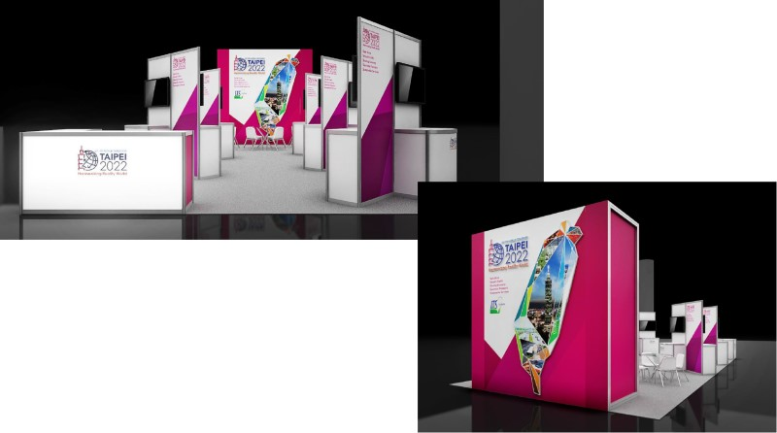
敬邀國內有關交通運輸、車輛工業、車載資通訊、電信產業、學術與研究單位及政府機關等先進，一同聯手進軍2017第24屆蒙特婁ITS世界大會。
蒙特婁ITS世界大會官網：http://itsworldcongress2017.org

組團規劃：
10天6夜：10/27~11/5，團費：(單人房)新台幣90,000元、(兩人一室)新台幣71,900元
【含台北桃園-蒙特婁機票及稅金、電子旅行證eTA、機場接駁、台灣之夜晚宴、6晚住宿、飯店早餐】
※住宿飯店：五星級飯店SpringHill Suites Old Montreal (步行10分鐘內)，飯店官網：http://www.marriott.com/hotels/travel/yulsh-springhill-suites-old-montreal/?scid=bb1a189a-fec3-4d19-a255-54ba596febe2。

※組團報價不包含大會註冊費用，http://itsworldcongress2017.org。
建議行程表：
天數 | 日期 | 地點 | 班機及活動
1 | 10/27(五) | 台北蒙特婁 | 搭乘中華航空CI032 2325/1855至溫哥華經多倫多轉機，西捷航空WS730 2320/0647+WS 3474 0900/1028，預計加拿大時間(10/28)10:28抵達
2 | 10/28(六) | 蒙特婁 | 10:28抵達蒙特婁機場，專車接駁抵達飯店Check in  下午：爭取2022年ITS世界大會主辦權簡報－預演
3 | 10/29(日) | 蒙特婁 | 09:00 ITS AP BOD Meeting爭取2022 ITS世界大會主辦權簡報  12:00~17:00 大會議程場次開始  12:00~13:30 SIS05場次-北市林欽榮副市長及張永昌理事長主講  19:00~ 台灣之夜晚宴(暫定)
4 | 10/30(一) | 蒙特婁 | 09:00~10:00 Opening Ceremony  10:00~11:00 Plenary Session  11:00~12:00 Exhibit Hall Opening  14:45~15:30 ITS台灣館Reception  19:00~21:00 VIP Dinner (By Invited)
5 | 10/31(二) | 蒙特婁 | 全日會議、技術參觀、展覽參觀  17:00~18:30 Smart Cities Reception  19:00~22:00 Gala Dinner (需註冊付費)
6 | 11/1(三) | 蒙特婁 | 全日會議、技術參觀、展覽參觀  13:15~14:45 ES08場次-交通部科技顧問室王穆衡主任主講
7 | 11/2(四) | 蒙特婁 | 全日會議、技術參觀、展覽參觀  09:00~12:00 ES11場次-資策會智慧網通所馮明惠所長主講  15:00撤展  16:00閉幕儀式
8 | 11/3(五) | 蒙特婁台北 | 全天自由行程  搭乘西捷航空WS543 1700/1947至溫哥華轉機，搭乘11月4日CI031 0140/0530+1，預計臺北時間(11/5)05:30抵達
9 | 11/4(六) | 蒙特婁台北 | 機上
10 | 11/5(日) | 台北 | 05:30抵達桃園機場

2017年加拿大蒙特婁第24屆智慧運輸世界大會
~登記報名表 ~
FAX TO：張祖誠 先生 TEL：02-2364-3100 ext.14 煩請於9月8日前回覆！
請利用Fax：02-2364-3101 或E-mail：tzu-cherng@its-taiwan.org.tw回覆
From： TEL：
登記報名表
□ 單人房，10/27~11/5，6晚住宿，新台幣90,000元/人
□ 兩人一室，10/27~11/5，6晚住宿，新台幣71,900元/人
【含台北桃園-蒙特婁機票及稅金、電子旅行證eTA、機場接駁、台灣之夜晚宴、6晚住宿及早餐】
□ 僅參加台灣之夜，每人新台幣 3,500元
共計：新台幣 元
以下包括護照或台胞證代辦須另外付費，<請勾選>
是否代辦護照 | □ 是，費用新台幣1,400元 □ 否 (護照過期者須先重辦)
個 人 資 料
中文姓名
英文姓名(同護照)
身份證字號 |  | 出生日期 | 公元 年 月 日
任職單位 |  | 職稱
電話 |  | 傳真
行動電話 |  | E-mail
通訊住址

隨 團 眷 屬 資 料
 | 中文姓名 | 英文姓名(同護照) | 出生年月日 | 身份證字號
1
- 報名截止日期：2017年8月25日。
- 繳費方式：訂金新台幣2萬元，由合作承辦旅行社-凱旋旅行社收取並開代收轉付證明。
- 承辦旅行社：凱旋旅行社 交觀綜字第2133號
承辦聯絡人：周芝榆小姐，電話：02-2507-5418，傳真：02-2509-0796
E-mail：aggie_chou@artisan.com.tw

2017年加拿大蒙特婁第24屆ITS世界大會
台灣館聯合參展報名表
公司名稱 | （中）
 | （英）
統一編號
部門
地址 | (將以此地址寄發收據)
單位電話 |  | 單位傳真
網址
聯絡人 |  | 職稱
電話 |  | 傳真
行動電話 |  | Email
展示項目
英文
收費方式 | □ 新台幣65萬元(預估，依參展單位數目而定)  【本會已申請經濟部國際貿易局參展補助60萬元，依規定50%補助款須直接補助參展單位，會後將依參展單位數，將補助款直接補助參展單位，並請參展單位提供接受補助發票或收據核銷】
展位內容 | 本會提供展示牆面、液晶電視、海報輸出、展示櫃、投射燈及台灣館交流酒會。  其餘如海報設計1張 (W100*H225mm，AI檔，尺寸可依需求調整，9月15日前提供輸出檔案)、其他裝潢材料及其他裝潢需求由參展單位負擔費用。
付款方式 | □ 匯款 □ 簽發即期支票
 | 訂金：新台幣 元整 |  | 餘額：新台幣 元整
 | 銀行資訊  銀行名稱：國泰世華銀行 古亭分行  銀行帳號：030501162716  帳戶名稱：社團法人中華智慧運輸協會  支票抬頭：社團法人中華智慧運輸協會  本會地址：台北市羅斯福路三段95號10樓之1 |  | 簽章 (聯絡人及公司章)  填表日期: 年 月 日
參展辦法：
- 請於報名一週內時繳交訂金新台幣10萬元整，並於2017年9月8日前付清餘款。
- 本會將依承租展位數量及報名繳費時間，選定展位位置。
- 參展費用包含統一裝潢，如有其他需求由參展單位負擔費用。
- 最新消息請密切注意本會網站訊息 www.its-taiwan.org.tw
徵展聯絡人：ITS Taiwan 張祖誠
TEL：02-23643100ext.14 FAX：02-23643101
E-mail：tzu-cherng@its-taiwan.org.tw

